АППРОКСИМАЦИЯ ФУНКЦИИ МЕТОДОМ НАИМЕНЬШИХ КВАДРАТОВ

Пусть заданны n точек (x_{s}, y_{s}), (s = 1,…,n), и необходимо аппроксимировать их функцией y=f(x, a₁, a₂,… a_{m}). Согласно методу наименьших квадратов, наилучшими коэффициентами a₁, a₂,… a_{m} считаются те, для которых сумма квадратов отклонений
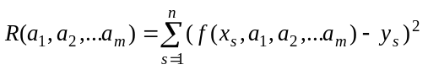
будет минимальной. Отсюда, используя необходимые условия экстремума функции нескольких переменных, получаем систему уравнений для определения коэффициентов a₁, a₂,… a_{m}:
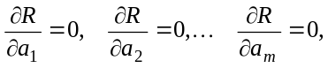 (1)
Если функция f(x, a₁, a₂,… a_{m}) линейна относительно параметров a₁, a₂,… a_{m}, то, полагая что,
получим следующую систему
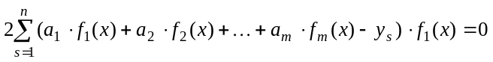
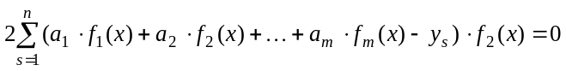
. . .
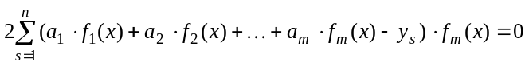
Раскрывая скобки и перенося известные в правую часть уравнений, получим линейную систему для коэффициентов a₁, a₂,… a_{m} матричном виде:
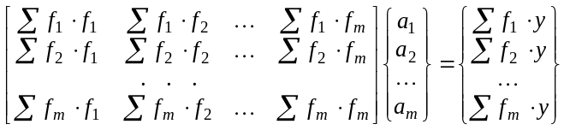,
где для удобства опущены индексы суммирования. Легко видно, что для полученной системы линейных уравнений [A]{a}={B} элементы матрицы [A] и столбца {B} вычисляются следующим образом:
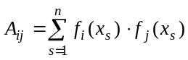; 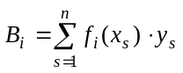,
Если функция f(x, a₁, a₂,… a_{m}) является полиномом степени k, т. е. f(x, a₁, a₂,… a_{m}) = a₁ + a₂·x + … + a_{m}·x^{k+1}, тогда
f₁(x) = x⁰ = 1, f₂(x) = x¹, … f_{k+1}(x) = x^{k}.
Таким образом, алгоритм получения системы линейных уравнений для аппроксимации функции полиномом степени k с помощью метода наименьших квадратов можно представить в следующем виде
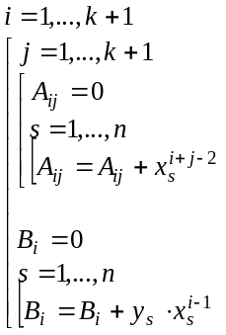
Точность проведенной аппроксимации оценивается по среднеквадратичному отклонению
